Домашние рекомендации
по лексической теме: «Почта»
13.04.-19.04.2020
Родителям рекомендуется:

- показать ребенку корреспонденцию, которую вы вынимаете из почтового ящика: газеты, журналы, письма, листовки; рассмотреть их с ребёнком;
- показать ребенку письмо, почтовую марку, конверт, прочитать, откуда пришло письмо;
- рассказать, как письмо попала в ваш дом из другого города;
- показать, как написанное письмо вкладывают в конверт, запечатывают, пишут адрес на конверте, опустить письмо вместе с ребенком в почтовый ящик;
- рассказать о профессиях работников почты (почтальона)
-предложить ребенку самостоятельно вынуть из почтового ящика корреспонденцию и сказать, что пришло по почте;
- вместе с ребенком сходить на почту, где обратить его внимание на труд почтовых работников (После окончания самоизоляции).
- закрепить знания о средствах связи: телефон, интернет, письмо.

- «Назови предметы ласково»
Журнал---------- журнальчик
Конверт-------------конвертик
Открытка------- открыточка
Письмо---------- письмецо
Сумка--------- ---сумочка
Посылка--- посылки
Газета ----------- газетка

- Отгадайте загадки.
Лист бумаги по утрам
На квартиру носят к нам.
На одном таком листе
Много разных новостей.
(Газета.)

На стене, на видном месте
Собирает вести вместе.
А потом его жильцы
Полетят во все концы.
(Почтовый ящик.)

- Физминутка. «Почтовый ящик»
На скамейку я встаю, Поднимаются на носочки и тянутся за руками вверх.
Еле ящик достаю.
Открываю ящик «Открывают»,
Голубой, блестящий.
Посыпались из ящика Приседают – встают с вытянутыми руками.
Письма настоящие.

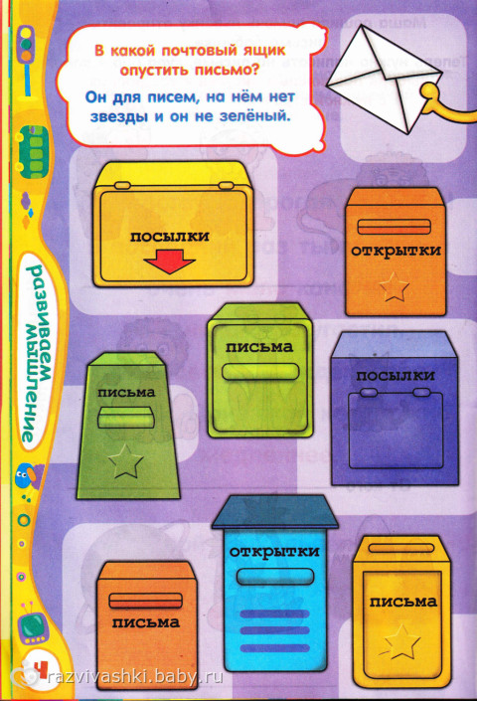

- Посчитай письма у почтальона в сумке.

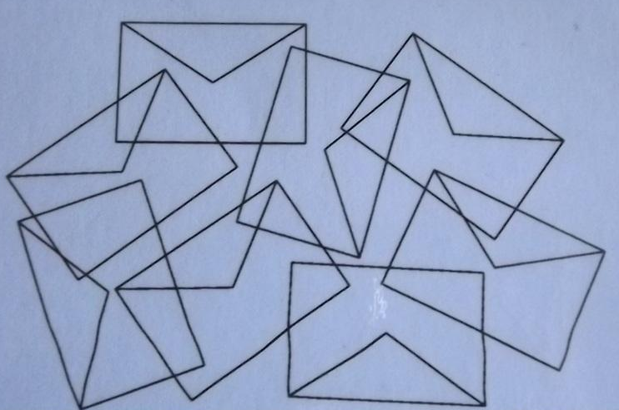

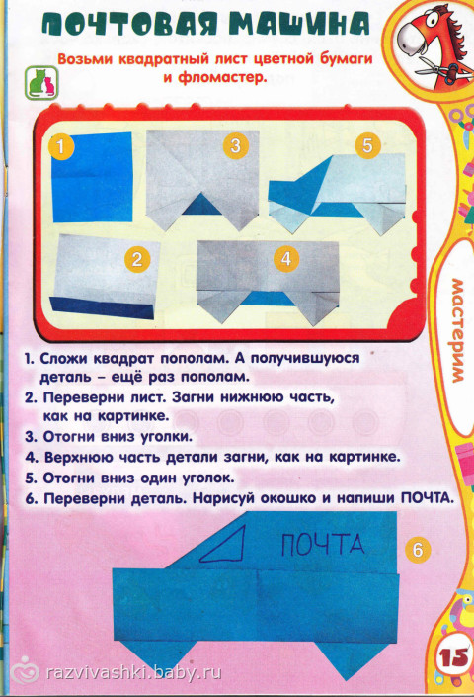
- Оригами

- Посмотреть мультфильм: «Почта»

Желаю удачи!
Берегите себя и своих детей!!!

Ярославль, 2020

